Compte Rendu

TP3

Formulaires et Tableaux
Table des matières
Introduction : 3
Page de connexion 4
Page de Consultation des emplacements par décennie de construction 6
Page de Consultation des Emplacements par Type 9
Conclusion : 12

Introduction :
L'objectif de ce Tp est de continuer notre apprentissage des formulaires et d'apprendre comment comparer les valeurs saisies à un tableau de données.

Page de connexion
Créer une page de connexion (identification.php) via un formulaire. Les bons identifiants à saisir seront :
Login : Angela
Password : Merkel

Rendu
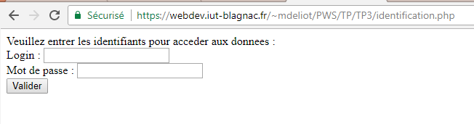

Code commenté
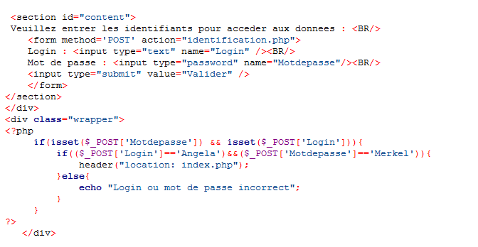
Tout d'abord, on crée un formulaire comme en TD, ensuite pour tester que le "Login" et le "Mot de passe" entré on exécute une boucle if dans laquelle on compare les valeurs entrées aux valeurs demandés. Si ce sont les bonnes valeurs alors on redirige vers index.php grace à la fonction header(). Sinon on affiche un message d'erreur.
Toute erreur de connexion doit être indiquée par un message explicite à l’utilisateur. Une fois l’identification réussie, on accède à la page index.php qui propose 2 liens :
Rendu
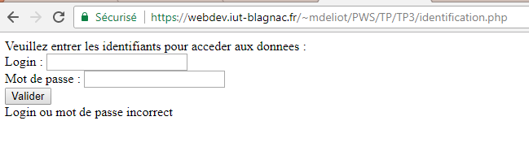
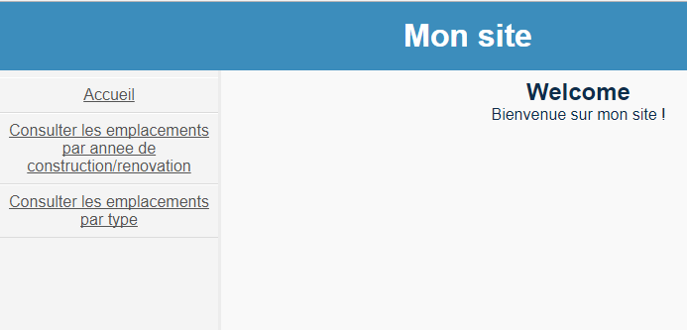

Code commenté
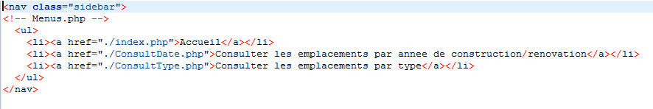
On ajoute simplement les deux liens demandés dans Menus.php.

Page de Consultation des emplacements par décennie de construction
Création de la page InitTableaux.php

Code Commenté :
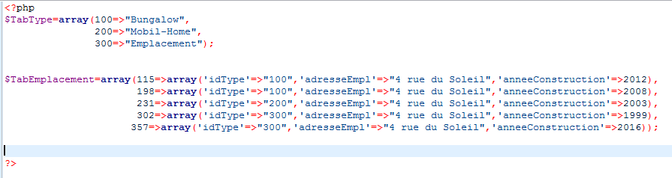
Pour le premier tableau :
On decide de faire un simple tableau associatif dans lequel les clés correspondent à idType.
Dans le second :
On utilise un tableau multidimensionnel, chaque idEmpl est une clé qui possède un tableau avec les valeurs de idType, adresseEmpl ...

Création de la page ConsultDate.php
Cette page propose de consulter les emplacements selon l’année de construction/rénovation de ceux-ci. Le choix est proposé sous forme de ‘boutons radios’ :
() Date de construction/rénovation antérieure à 2000
() Date de construction/rénovation entre 2000 et 2009
() Date de construction/rénovation postérieure ou égale à 2010
Le bouton ‘Afficher’ affiche les informations suivantes, pour chaque emplacement sélectionné :
- Id Empl
- Type de l’emplacement
- Adresse de l’emplacement
- Année de construction
Dans un tableau HTML centré avec bordures.

Rendu :
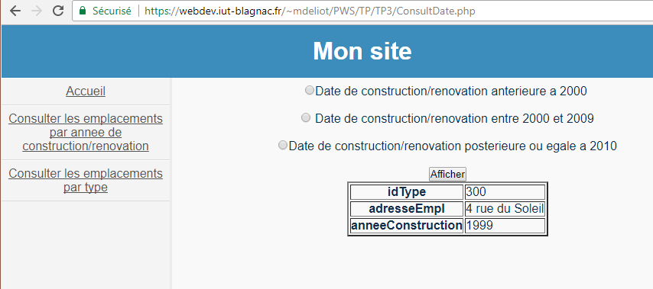
Code commenté (les choix) :
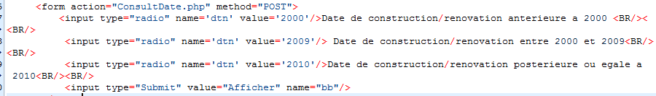
On crée un formulaire dans lequel on inclut les trois boutons de type radio.

Code commenté (Affichage des valeurs du tableau) :
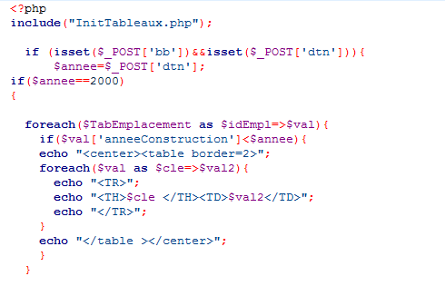
D'abord on inclut le fichier php contenant les tableaux à utiliser. Ensuite on récupère la valeur du bouton radio sélectionné. Selon sa valeur on parcourt le tableau et on affiche les valeurs des lignes où année de construction correspond à celle demandée. La capture d'écran correspond à la partie où l'année de construction doit être inférieur à 2000.
On répète ce code pour les autres années.
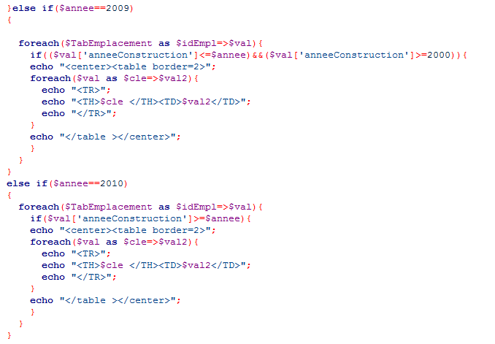

Page de Consultation des Emplacements par Type
Création de la page ConsultType.php
Cette page propose le choix du type des emplacements sous forme de liste déroulante (en lisant le tableau TabType) :
() Bungalow
() Mobil-Home
() Emplacement
Le bouton ‘Afficher’ affiche les informations suivantes, pour chaque emplacement sélectionné :
- Id Empl
- Type de l’emplacement
- Adresse de l’emplacement
- Année de construction
Dans un tableau HTML centré avec bordures.
Rendu :
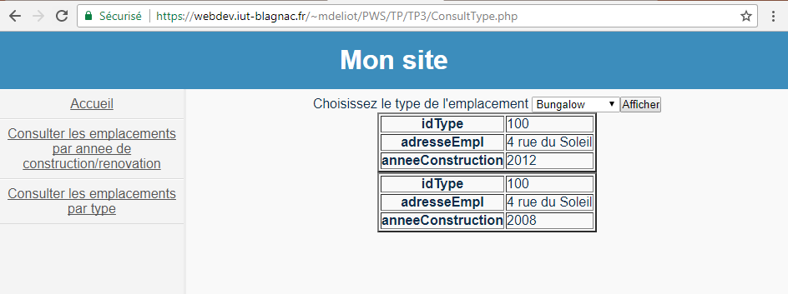

Code commenté :
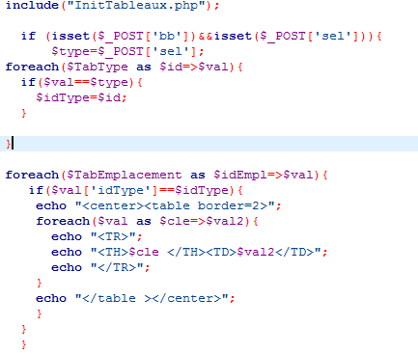
Le code est quasi l'identique de celui de l'exercice précédent sauf qu'ici on va d'abord récupérer la valeur sélectionnée grace à $_POST['sel'] et avec cette valeur on cherche dans le premier tableau le nom correspond à cet idType.
Puis on cherche à partir de la valeur trouvée, les lignes du second tableau dans lesquels le nom de l'emplacement correspond à celui sélectionné.

Conclusion :
A l'issus de ce tp, nous savons donc récupérer les valeurs entrer dans un formulaire normal, contenant des boutons radio ou des listes déroulantes et les comparer à des valeurs dans des tableaux de données pour les afficher.

